Kat.opština Borje II ; kat.parcela br 285/5 i 285/6 – nema objekata, samo temelji

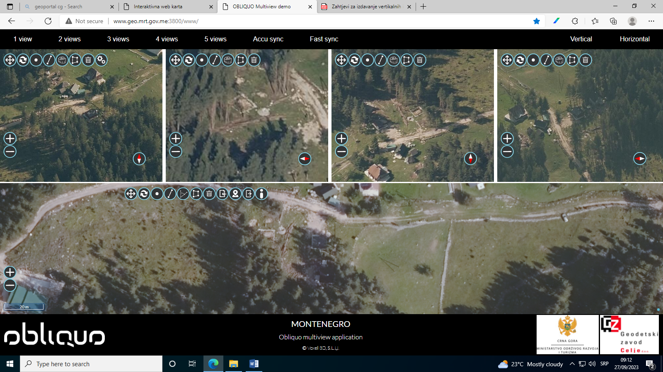

Kat.opštiina Motočki Gaj I; kat.parcela br. 749/2

